МГТУ им. Н. Э. Баумана, кафедра ИУ5

курс “Разработка интернет-приложений”

Лабораторная работа №4

Django. Шаблонизация

# 

ВЫПОЛНИЛ:

Матюнин да Вейга Р.А.

Группа: ИУ5-51Б

ПРОВЕРИЛ:

Гапанюк Ю.Е.

Москва 2019

# **Задание и порядок выполнения**

В этой ЛР вы создадите Django-проект, покажете пользователю статичную страницу, познакомитесь с конструкциями шаблонизаторов: переменные, теги, наследование шаблонов.

1. Создать проект
2. Реализовать view, в которых генерируются html-страницы
3. В шаблонах должны быть использованы рассмотренные конструкции: переменные, вложенные значения, циклы, условия
4. Все шаблоны должны расширять базовый шаблон
5. Для элементов списка использовать тег include
6. По нажатии на элемент списка должна открываться страница информации об элементе
7. Для верстки необходимо использовать Bootstrap

# **Выполненная работа**

**Структура проекта**

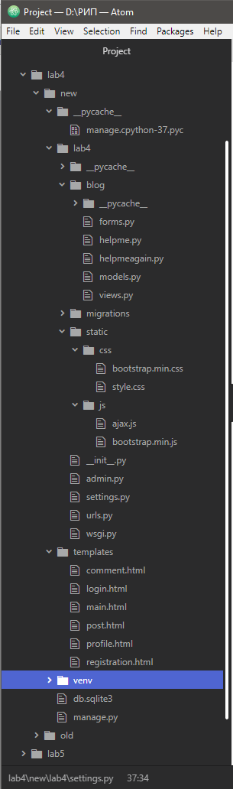

**models.py**

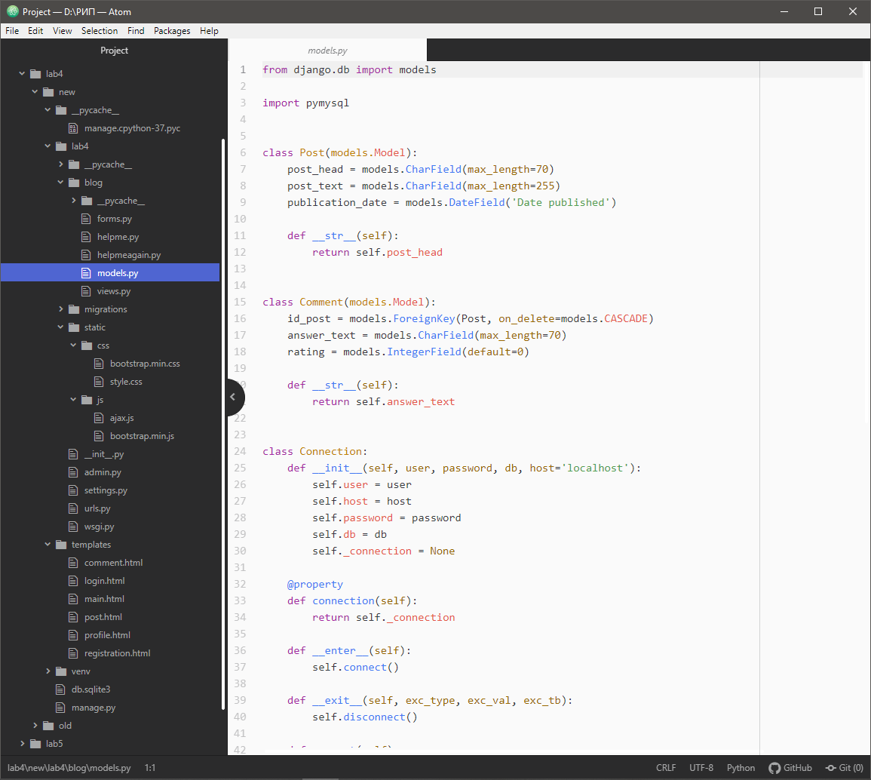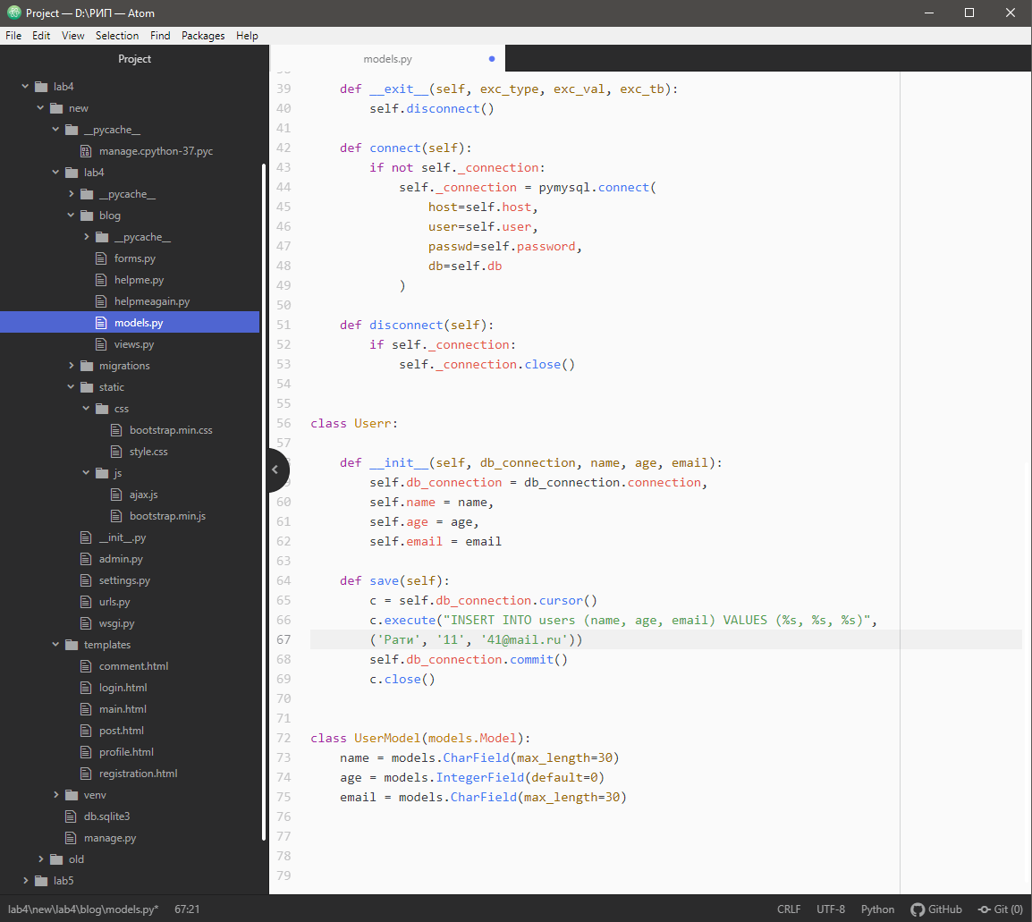

**views.py**

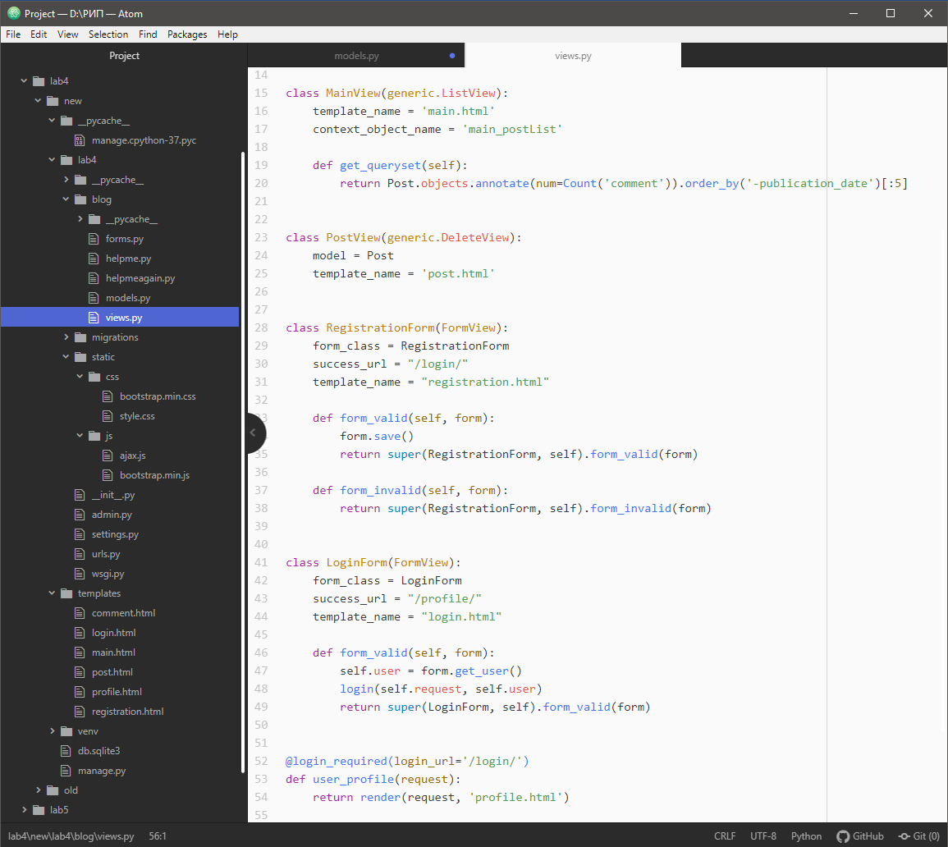

**main.html**

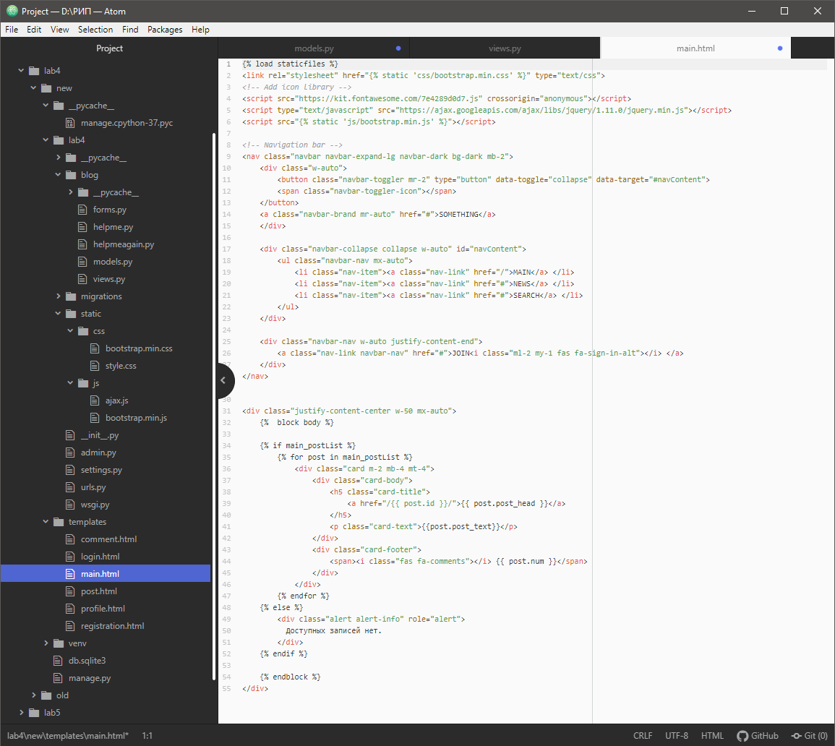

Наследования шаблонов, тегов и переменных:

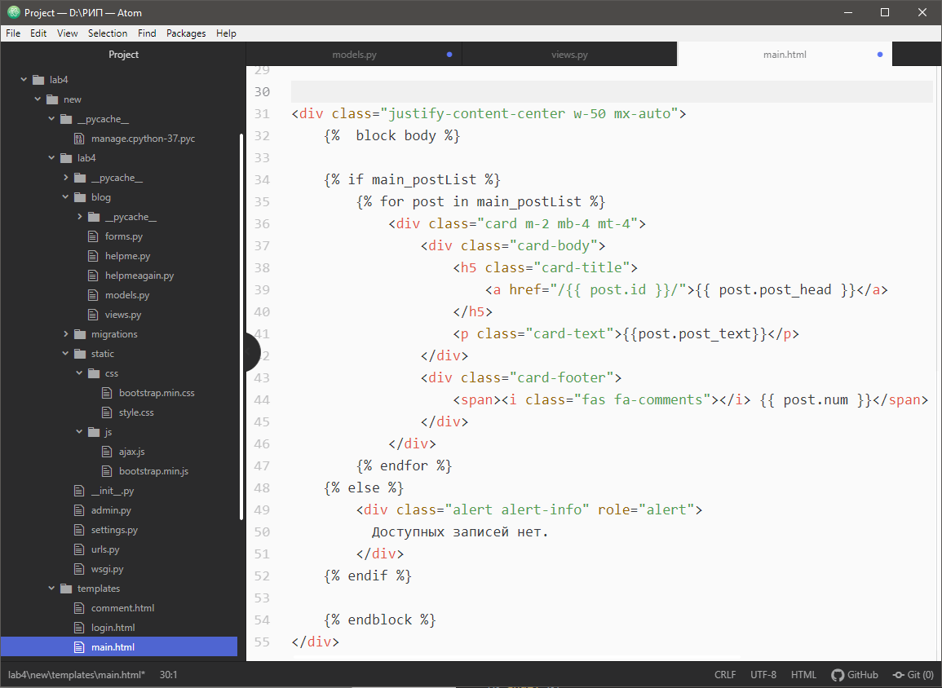

Подключение статических файлов:

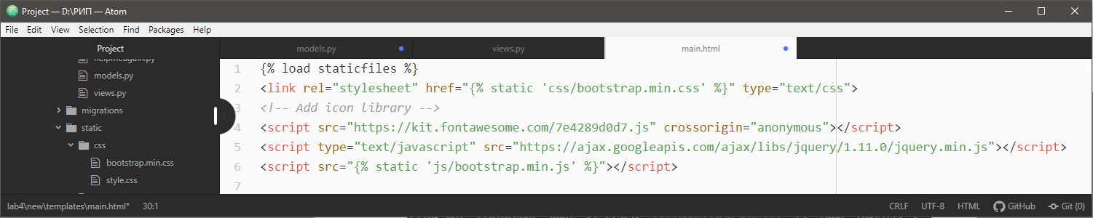

**post.html**

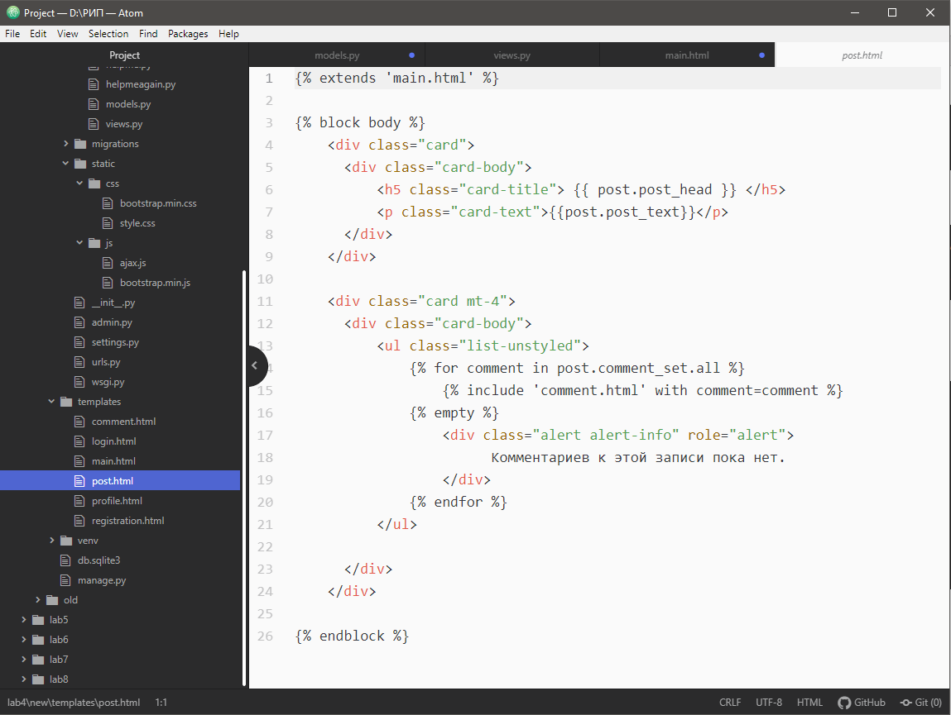

**comment.html**

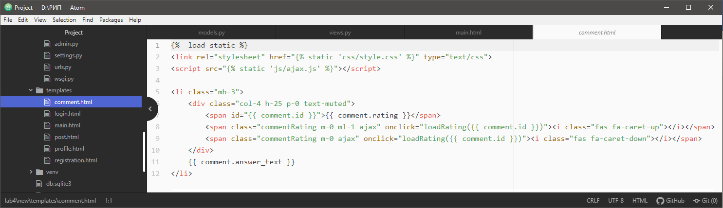

**login.html**

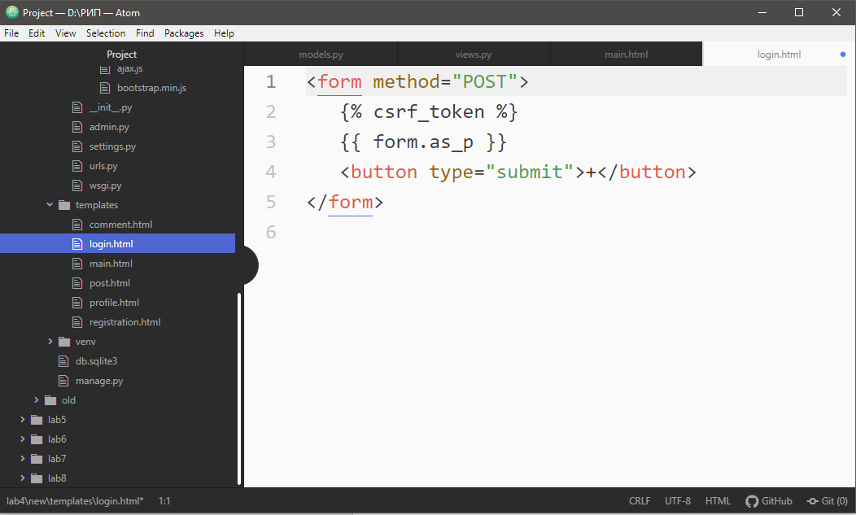

**И т.д.**